**UNIVERSIDAD MARIANO GÁLVEZ DE GUATEMALA**

**FACULTAD DE INGENIERÍA EN SISTEMAS DE INFORMACIÓN**

**SEMINARIO DE TECNOLOGÍAS DE INFORMACIÓN**

**Sistemas de video vigilancia para la Escuela Oficial Rural Mixta No. 703 Mercedes de Vides**

**Presentado por el Grupo 2:**

Lester Orlando Martínez Hernández 5390-21-1245

Marco Fernando Basilio García 5390-21-1248

Henry Estuardo Altún Vargas 5390-17-308

Mervin Erín Blanco Olivares 5390-21-1541

**Asesor Académico:**

M.A. Ing. Edgar Isauro Civil Castillo

**GUATEMALA 2025**

índice

Introducción 1

Marco conceptual y metodológico 2

1.1 Planteamiento del problema 2

2 Antecedentes 3

2.1 Preguntas de Investigación 3

2.2 Objetivos 4

2.2.1 Generales 4

2.2.2 Específicos 4

2.3 Justificación 4

2.4 Viabilidad 5

2.4.1 Viabilidad técnica 5

2.4.2 Viabilidad económica 5

2.4.3 Viabilidad operacional 5

2.5 Hipótesis 6

2.6 Variables 6

2.6.1 Independiente 6

2.6.2 Dependientes 6

2.7 Supuestos y Expectativas 6

2.7.1 Supuestos 6

2.7.2 Expectativas 6

2.8 Alcances 7

2.9 Limitaciones 7

2.10 Presupuestos 8

2.11 Cronograma de actividades 8

3 Marco teórico 9

3.1 Seguridad escolar 9

3.1.1 Importancia de la seguridad en el aprendizaje 9

3.1.2 Seguridad escolar en Guatemala 10

3.2 Factores de riesgo en instituciones educativas 10

3.2.1 Robos y vandalismo 10

3.2.2 Ingreso no autorizado de personas 10

3.2.3 Percepción de inseguridad 11

3.3 La videovigilancia como herramienta preventiva 11

3.3.1 Beneficios de la videovigilancia en centros educativos 11

3.3.2 Limitaciones de la videovigilancia 11

3.4 Fundamentos tecnológicos de la videovigilancia 12

3.4.1 Componentes principales 12

3.4.2 Tipos de cámaras utilizadas 12

3.4.3 Avances tecnológicos recientes 12

3.5 Marco legal de la videovigilancia en Guatemala 13

3.5.1 Responsabilidad institucional 13

3.5.2 Protección de datos y privacidad 13

3.6 Impacto social y educativo de la videovigilancia 13

3.6.1 Impacto en los estudiantes 13

3.6.2 Impacto en docentes y personal administrativo 14

3.6.3 Impacto en padres y comunidad 14

3.7 Experiencias previas y buenas prácticas 14

4 Análisis de la situación actual 15

5 Análisis de la solución propuestas 16

6 Diseño de la Solución de la Propuesta 17

6.1 Descripción propuesta 17

6.2 Objetivos del diseño de la solución 17

6.3 Requerimientos de la solución 18

6.3.1 Requerimientos técnicos 18

6.3.2 Requerimientos humanos 18

6.3.3 Requerimientos financieros 18

6.4 Diseño del sistema de cámaras 19

6.4.1 Distribución y función de las cámaras instaladas: 19

6.4.2 Estrategia de implementación 20

6.5 Plan de sostenibilidad 21

7 Implementación de la solución propuesta 22

8 Resultados de la investigación 23

9 Comprobación de la hipótesis 24

Conclusiones 25

Recomendaciones 26

Anexos 27

Fotos de la escuela 27

10 Instalación de cámaras 28

Cámara 1 28

Cámara 2 28

Cámara 3 29

Vistas de cámaras 30

Glosario 33

Referencias 34

# Introducción

La seguridad en los centros educativos constituye uno de los pilares fundamentales para garantizar un ambiente propicio para el aprendizaje y el desarrollo integral de los estudiantes. Un entorno seguro no solo protege la integridad física de quienes forman parte de la comunidad escolar, sino que también contribuye a la tranquilidad emocional de alumnos, docentes, personal administrativo y padres de familia. Sin embargo, en la actualidad, muchas instituciones educativas públicas de Guatemala enfrentan grandes desafíos debido a la falta de recursos económicos y a las condiciones de vulnerabilidad en las que se encuentran.

La Escuela Oficial Rural Mixta No. 703 “Mercedes V. de Vides”, ubicada en el caserío Rustrián de la aldea Chichimecas, municipio de Villa Canales, es un ejemplo claro de esta realidad. Su localización en un área rural, rodeada de vegetación y terrenos boscosos, ha propiciado que la institución sea víctima de constantes robos y actos vandálicos. La delincuencia ha afectado directamente el desarrollo de las actividades académicas, ya que los bienes sustraídos incluyen equipo de cómputo, materiales escolares, bocinas, implementos de cocina y utensilios de limpieza, todos de gran importancia para el funcionamiento cotidiano del centro educativo. Aunque recientemente se asignó un guardián para resguardar las instalaciones, este recurso resulta insuficiente debido a la extensión del área y a la falta de herramientas de apoyo tecnológico.

**CAPÍTULO I**

# Marco conceptual y metodológico

## Planteamiento del problema

La Escuela Oficial Rural Mixta No. 703 “Mercedes V. de Vides” se encuentra ubicada en una zona rural del caserío Rustrián, aldea Chichimecas, municipio de Villa Canales, departamento de Guatemala. Su localización, alejada de la comunidad y rodeada de vegetación y terrenos boscosos, ha generado condiciones de vulnerabilidad frente a actos delictivos, principalmente robos y vandalismo. La institución educativa carece de un sistema de videovigilancia, lo que dificulta la supervisión de las áreas internas y externas, así como el control de accesos de personas externas.

La ausencia de herramientas tecnológicas de seguridad ha permitido que delincuentes aprovechen la soledad de la zona para sustraer bienes materiales indispensables para la operación de la escuela, incluyendo equipo de cómputo, bocinas, materiales de los estudiantes, utensilios de cocina e implementos de limpieza. La pérdida constante de estos recursos afecta directamente el desarrollo académico y la calidad de la educación que se ofrece.

Actualmente, la escuela cuenta únicamente con un guardián para proteger las instalaciones, pero su presencia no es suficiente para cubrir la totalidad de los espacios, que incluyen dos portones de ingreso, cuatro patios de recreación, doce salones de clase y dos corredores.

# Antecedentes

La videovigilancia se ha convertido en una herramienta tecnológica fundamental para reforzar la seguridad en instituciones educativas. Estudios previos han demostrado que la instalación de cámaras en escuelas contribuye a:

* Disminuir la incidencia de robos y vandalismo.
* Fortalecer el control del acceso de personas externas.
* Mejorar la disciplina y conducta de los estudiantes.

En Guatemala, múltiples instituciones educativas públicas y privadas han adoptado estos sistemas como parte de sus estrategias de prevención del delito y resguardo de recursos.

## Preguntas de Investigación

* ¿Cuáles son los principales problemas de seguridad que enfrenta la escuela al no contar con cámaras de videovigilancia?
* ¿Qué cantidad y ubicación de cámaras serían las adecuadas para cubrir las áreas críticas del establecimiento?
* ¿Cómo contribuiría la instalación de un sistema de cámaras a reducir la inseguridad en la escuela?
* ¿Qué recursos y permisos son necesarios para implementar este proyecto?

## Objetivos

### Generales

Implementar un sistema de cámaras de videovigilancia en la Escuela Oficial Rural Mixta No. 703 “Mercedes V. de Vides”, con el fin de reducir la inseguridad, proteger a la población escolar y resguardar los recursos materiales de la institución.

### Específicos

* Identificar los puntos estratégicos donde se requiere instalar cámaras de seguridad.
* Determinar la cantidad de cámaras necesarias para una cobertura eficiente.
* Establecer un plan de instalación y resguardo de grabaciones

## Justificación

El proyecto es necesario debido a la inseguridad que afecta a la institución y a la carencia de recursos para contratar seguridad privada suficiente. Las cámaras permitirán:

* Registrar incidentes y proporcionar evidencia en caso de delitos.
* Disuadir a potenciales delincuentes.
* Mejorar el control en salones, patios y áreas comunes.
* Proteger los bienes materiales y la integridad de estudiantes, docentes y personal administrativo.

## Viabilidad

### Viabilidad técnica

El proyecto es técnicamente viable, ya que en el mercado existen sistemas de videovigilancia accesibles y adaptables a las condiciones de la escuela. La infraestructura cuenta con suministro eléctrico básico, lo cual permite la instalación de cámaras y grabadoras. Además, los equipos disponibles poseen características adecuadas para entornos escolares, como visión nocturna, resistencia a la intemperie y almacenamiento digital de grabaciones.

### Viabilidad económica

Aunque la escuela no dispone de un presupuesto amplio, la implementación del sistema puede lograrse mediante la gestión de fondos con la municipalidad, asociaciones de padres de familia y donaciones externas. Los costos iniciales incluyen la compra de cámaras, cableado, dispositivos de grabación y accesorios de protección, así como el mantenimiento preventivo.

### Viabilidad operacional

El proyecto es operativamente viable porque el personal administrativo y docente puede recibir capacitación básica para el manejo del sistema. En caso de contar con guardián en la institución complementaría el monitoreo y los protocolos de uso garantizarán un adecuado resguardo de la información. Además, la comunidad educativa está interesada en reducir los problemas de inseguridad, lo que asegura apoyo en la implementación y sostenibilidad del sistema.

## Hipótesis

La instalación de un sistema de cámaras de videovigilancia en puntos estratégicos de la Escuela Oficial Rural Mixta No. 703 “Mercedes V. de Vides” reducirá los incidentes de inseguridad y mejorará el resguardo de los recursos institucionales.

## Variables

### Independiente

Instalación de un sistema de cámaras de videovigilancia en la escuela.

### Dependientes

* Reducción de robos y actos vandálicos en la institución.
* Protección de los recursos materiales del centro educativo.
* Incremento en la percepción de seguridad de la comunidad escolar.

## Supuestos y Expectativas

### Supuestos

* La institución otorgará los permisos necesarios.
* Los estudiantes universitarios podrán brindar apoyo técnico.
* Se contará con el suministro eléctrico adecuado.

### Expectativas

* + Reducción de robos y actos vandálicos.
  + Mayor confianza en la seguridad escolar.

## Alcances

Este proyecto tiene como propósito abarcar los siguientes puntos:

* Implementación de un sistema de videovigilancia en puntos estratégicos del centro educativo.
* Cobertura de áreas críticas como ingresos, corredores, patios y salones seleccionados.
* Registro audiovisual de los principales eventos que ocurran dentro y fuera de la institución.
* Fortalecimiento de la seguridad para estudiantes, docentes, personal administrativo y bienes materiales.
* Creación de una base de evidencia en caso de incidentes delictivos.

## Limitaciones

* Dependencia del suministro eléctrico para el correcto funcionamiento de las cámaras.
* Posible limitación en el presupuesto disponible para la adquisición, instalación y mantenimiento del sistema.
* Necesidad de capacitación mínima para el personal encargado del monitoreo y resguardo de grabaciones.
* Cobertura limitada a las áreas en donde se ubiquen las cámaras, dejando espacios sin supervisión.
* Riesgo de daño o sabotaje de los equipos por parte de delincuentes si no cuentan con protección adicional.

## Presupuestos

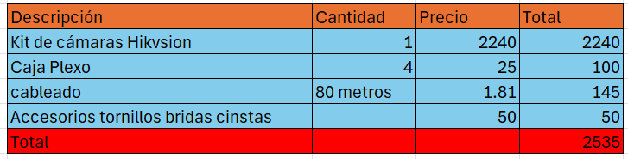

## Cronograma de actividades

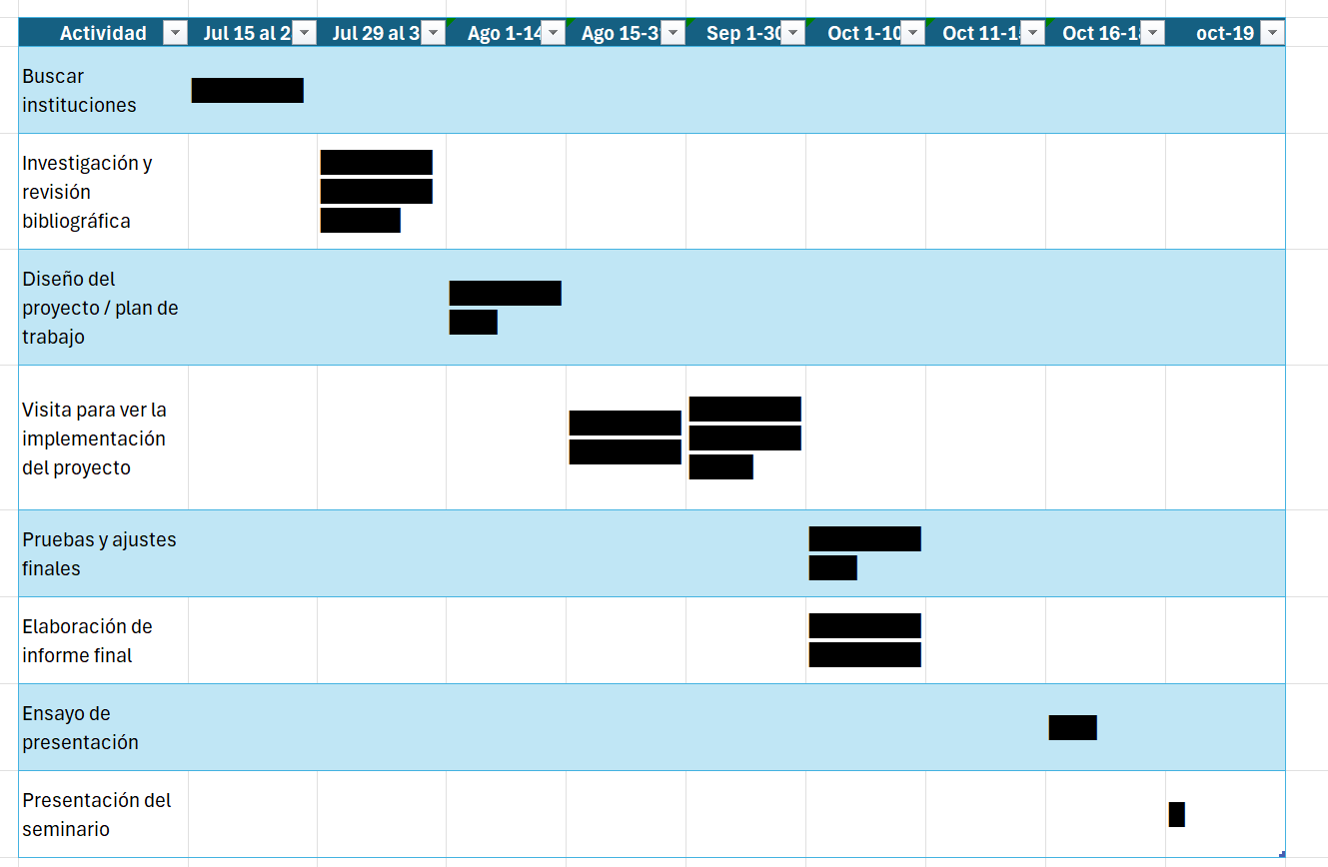

**CAPÍTULO II**

# Marco teórico

El marco teórico constituye la base conceptual y científica de este proyecto, ya que permite fundamentar la necesidad de implementar un sistema de videovigilancia en la Escuela Oficial Rural Mixta No. 703 “Mercedes V. de Vides”. A partir de la revisión de literatura, experiencias previas y el análisis de la realidad guatemalteca, se exponen las principales teorías, conceptos y estudios que respaldan esta propuesta.

## Seguridad escolar

La seguridad escolar puede definirse como el conjunto de medidas, recursos y estrategias implementadas en un centro educativo con el objetivo de garantizar la integridad física, emocional y material de la comunidad educativa. Su importancia radica en que un ambiente seguro contribuye al aprendizaje efectivo y al desarrollo integral de los estudiantes.

### Importancia de la seguridad en el aprendizaje

El proceso educativo no se limita a la transmisión de conocimientos; requiere también un entorno que promueva la confianza y la tranquilidad. Investigaciones en psicología educativa demuestran que el miedo o la inseguridad afectan negativamente la concentración, la asistencia y la motivación académica. Por lo tanto, un espacio libre de amenazas permite a los estudiantes enfocarse en su desarrollo personal y académico.

### Seguridad escolar en Guatemala

En Guatemala, muchas escuelas públicas, especialmente en áreas rurales, enfrentan riesgos significativos debido a la falta de recursos de seguridad y a su localización geográfica. La ausencia de herramientas tecnológicas de vigilancia, la escasez de personal de resguardo y la vulnerabilidad frente a la delincuencia convierten a estas instituciones en blancos fáciles de robos y actos vandálicos.

## Factores de riesgo en instituciones educativas

El entorno escolar no está aislado de la realidad social que lo rodea. En comunidades con altos índices de criminalidad o limitada presencia de las autoridades de seguridad, las escuelas tienden a enfrentar riesgos más altos.

### Robos y vandalismo

La sustracción de equipo tecnológico, materiales escolares y utensilios básicos afecta directamente el desarrollo de las actividades académicas. El vandalismo, por su parte, deteriora la infraestructura y genera costos adicionales en reparaciones.

### Ingreso no autorizado de personas

La falta de control en accesos permite que individuos ajenos a la institución ingresen sin restricciones, lo cual representa un riesgo para estudiantes y personal.

### Percepción de inseguridad

Más allá de los incidentes concretos, la percepción de inseguridad genera miedo en los estudiantes y preocupación en padres de familia y docentes, debilitando el clima escolar.

## La videovigilancia como herramienta preventiva

La videovigilancia consiste en la instalación de cámaras de seguridad conectadas a sistemas de grabación que permiten observar y registrar actividades en un espacio determinado. Su uso en instituciones educativas se ha generalizado como un mecanismo eficaz de prevención y control.

### Beneficios de la videovigilancia en centros educativos

* Actúa como disuasivo ante posibles delincuentes.
* Permite registrar incidentes y disponer de evidencia en caso de investigaciones.
* Facilita el control de accesos a las instalaciones.
* Contribuye a la mejora de la disciplina escolar.

### Limitaciones de la videovigilancia

Aunque representa una solución efectiva, la videovigilancia depende de factores como el suministro eléctrico, el mantenimiento constante y la adecuada capacitación del personal encargado. Además, debe aplicarse con respeto a la privacidad y a los principios éticos.

## Fundamentos tecnológicos de la videovigilancia

Los sistemas de videovigilancia han evolucionado en los últimos años, incorporando tecnologías que permiten mayor precisión, control y facilidad de uso.

### Componentes principales

Los elementos esenciales de un sistema de videovigilancia son:

* Cámaras de seguridad (analógicas o digitales).
* Grabadores digitales (DVR o NVR).
* Almacenamiento local o en la nube.
* Cableado y conectividad de red.
* Monitoreo remoto o en sitio.

### Tipos de cámaras utilizadas

Las cámaras empleadas en proyectos educativos pueden ser fijas, panorámicas (PTZ), resistentes a la intemperie o antivandálicas, dependiendo del área a cubrir.

### Avances tecnológicos recientes

Actualmente, se han incorporado funciones inteligentes como detección de movimiento, reconocimiento facial y envío de alertas automáticas, lo cual amplía el alcance de la videovigilancia tradicional.

## Marco legal de la videovigilancia en Guatemala

El uso de la videovigilancia en instituciones educativas debe regirse por principios de legalidad, ética y protección de datos personales. Aunque Guatemala no cuenta con una normativa específica exclusiva para centros educativos, sí existen lineamientos relacionados con el resguardo de información y el respeto a la privacidad.

### Responsabilidad institucional

La institución es responsable de establecer protocolos de uso, definir los espacios de instalación y garantizar que las grabaciones sean utilizadas únicamente con fines de seguridad.

### Protección de datos y privacidad

Las grabaciones deben almacenarse de manera segura, evitando filtraciones o usos indebidos. El acceso debe estar restringido a personal autorizado y por un tiempo limitado.

## Impacto social y educativo de la videovigilancia

Más allá de lo técnico, la implementación de un sistema de videovigilancia tiene repercusiones sociales y educativas.

### Impacto en los estudiantes

Los estudiantes se sienten protegidos, lo que refuerza la asistencia escolar, disminuye la deserción y promueve un mejor clima de convivencia.

### Impacto en docentes y personal administrativo

La tranquilidad del entorno permite que los docentes se concentren en su labor pedagógica, mientras que el personal administrativo cuenta con registros objetivos para respaldar decisiones.

### Impacto en padres y comunidad

La percepción de seguridad fortalece la confianza de los padres hacia la institución, lo que a su vez fomenta una mayor participación y colaboración comunitaria.

## Experiencias previas y buenas prácticas

En distintos contextos, la videovigilancia en escuelas ha mostrado resultados positivos, disminuyendo los índices de vandalismo y robos. Las experiencias más exitosas destacan la importancia de:

* Ubicar cámaras en puntos estratégicos.
* Capacitar al personal encargado de su manejo.
* Realizar mantenimientos preventivos.
* Complementar la videovigilancia con iluminación perimetral y cerraduras reforzadas.

**CAPÍTULO III**

# Análisis de la situación actual

**Problema Principal:** La escuela sufre robos constantes porque está ubicada en una zona muy sola, rodeada de bosque. Los ladrones se aprovechan de esto para robar computadoras, materiales de los estudiantes y otros equipos.

**Solución Actual (pero insuficiente):** Recientemente se asignó un guardián para cuidar la escuela. Esto ayuda, pero una sola persona no puede vigilar toda el área todo el tiempo.

**Necesidad Urgente:** La escuela no tiene dinero para comprar **cámaras de seguridad**. Sin cámaras, no hay forma de asustar a los ladrones o de grabar lo que pasa para identificar a los responsables después de un robo.

**Conclusión:** El proyecto de instalar cámaras es necesario para proteger la propiedad de la escuela y, lo más importante, para garantizar que los estudiantes no pierdan los materiales que necesitan para estudiar.

# Análisis de la solución propuestas

**Solución Principal:** Instalar un sistema de cámaras de seguridad en los puntos críticos de la escuela para prevenir robos.

**Componentes Clave:**

* Se colocarán cámaras en las entradas, pasillos y la bodega.
* Se creará un centro de monitoreo con un monitor donde se verán las cámaras en vivo. Este centro estará en la dirección de la escuela.

**Cómo Ayuda:**

* **Asusta a los ladrones:** El ver las cámaras hará que los delincuentes piensen dos veces antes de robar.
* **Permite vigilar mejor:** El guardián y la directora podrán monitorear toda la escuela desde un solo lugar.
* **Da evidencia:** Si pasa un robo, las grabaciones servirán para identificar a los responsables.

**Conclusión:** Esta solución le da a la escuela los "ojos" que necesita para protegerse. Complementa el trabajo del guardián y protege los recursos de estudiantes y maestros de forma práctica y efectiva.

**CAPÍTULO IV**

# Diseño de la Solución de la Propuesta

## Descripción propuesta

La propuesta consiste en la implementación de un sistema de videovigilancia en la Escuela Oficial Rural Mixta No. 703 *“Mercedes V. de Vides”*, ubicada en el caserío Rustrián, aldea Chichimecas, municipio de Villa Canales. Este sistema permitirá fortalecer la seguridad mediante la instalación de cámaras en puntos estratégicos del establecimiento, lo que contribuirá a reducir la incidencia de robos, actos vandálicos y accesos no autorizados.

El sistema contará con cámaras de alta definición, visión nocturna y grabación continua, conectadas a un dispositivo de almacenamiento digital (DVR/NVR) que permitirá el resguardo de la información y la consulta en caso de incidentes.

## Objetivos del diseño de la solución

* Establecer un esquema de videovigilancia que cubra los accesos principales, corredores, patios y salones vulnerables.
* Garantizar el registro audiovisual de las actividades relevantes dentro del establecimiento.
* Implementar un plan de protección y resguardo de los equipos instalados.
* Asegurar la sostenibilidad del sistema a través de capacitación básica al personal responsable.

## Requerimientos de la solución

### Requerimientos técnicos

* Instalación de cámaras de seguridad con visión diurna y nocturna.
* Grabador digital con capacidad mínima de 30 días de almacenamiento.
* Fuente de energía eléctrica estable con opción de respaldo mediante UPS.
* Cableado estructurado y accesorios de conexión protegidos contra la intemperie.

### Requerimientos humanos

* Un guardián o encargado del monitoreo diario.
* Capacitación básica al personal administrativo en el manejo del sistema.
* Participación de la comunidad educativa en la supervisión del buen uso del

### Requerimientos financieros

* Adquisición de cámaras y dispositivos de grabación.
* Compra de materiales de instalación (cables, conectores, soportes, cajas de protección).
* Inversión en equipos de respaldo energético.
* Presupuesto para mantenimiento preventivo y correctivo.

## Diseño del sistema de cámaras

El diseño del sistema de videovigilancia se elaboró con el objetivo de reforzar la seguridad y el control de accesos dentro del establecimiento educativo. Este sistema busca garantizar la protección del personal, los estudiantes y los bienes materiales, así como prevenir incidentes que puedan afectar el desarrollo normal de las actividades.

Inicialmente, el proyecto contemplaba la instalación de ocho cámaras de seguridad distribuidas en diversas zonas críticas. No obstante, debido a limitaciones presupuestarias y a la priorización de áreas de mayor vulnerabilidad, en esta fase se llevó a cabo la instalación de tres cámaras, asegurando una cobertura adecuada en los puntos más relevantes.

### Distribución y función de las cámaras instaladas:

Ingreso principal y portón secundario: se instaló una cámara con el propósito de registrar el ingreso y salida de personal, estudiantes y visitantes, permitiendo un control más eficiente del acceso al recinto.

Corredores principales: se colocó una cámara destinada a la supervisión del tránsito interno, brindando una vista general del movimiento en pasillos y zonas de circulación frecuente.

Patio de recreación: se implementó una cámara panorámica, diseñada para monitorear el comportamiento general en espacios abiertos y detectar posibles incidentes durante las horas de descanso o actividades extracurriculares.

### Estrategia de implementación

La estrategia de implementación se desarrolló en cinco fases secuenciales, con el fin de garantizar la correcta planificación, ejecución y funcionamiento del sistema:

Fase de planificación: se realizó un análisis de riesgos considerando los puntos vulnerables del establecimiento, el flujo de personas y las condiciones físicas de las instalaciones. Se definieron las ubicaciones exactas de las cámaras y se diseñó el esquema de conexión con el sistema de grabación.

Fase de adquisición: se llevó a cabo la compra de cámaras, cableado de red categoría 5e, conectores, canaletas, fuentes de poder y el grabador digital (DVR), priorizando equipos de calidad y compatibilidad técnica.

Fase de capacitación: se brindó formación básica al personal administrativo y al guardián encargado, para el manejo del sistema, la revisión de grabaciones y la detección de alertas o fallos.

Fase de evaluación: se efectuaron pruebas de funcionamiento general, verificación de almacenamiento de video y revisión de la estabilidad del sistema, implementando los ajustes finales necesarios para asegurar su correcto desempeño.

## Plan de sostenibilidad

Para garantizar la operatividad y durabilidad del sistema de videovigilancia a largo plazo, se estableció el siguiente plan de sostenibilidad

Mantenimiento preventivo: se programará un calendario trimestral de revisión técnica, limpieza de lentes, comprobación de cableado y respaldo de grabaciones.

Protección física: todas las cámaras y equipos asociados se protegerán mediante cajas metálicas, soportes reforzados y canaletas cerradas, a fin de prevenir daños por manipulación o exposición ambiental.

Participación comunitaria: se fomentará la colaboración de la comunidad educativa y de los padres de familia en la supervisión y reporte de incidencias relacionadas con el sistema.

Gestión de alianzas: se promoverán acuerdos con autoridades municipales y empresas privadas que puedan contribuir al financiamiento de futuras expansiones o a la reposición de equipos en caso de deterioro o robo.

Monitoreo y mejora continua: se evaluará periódicamente la eficacia del sistema y se considerarán nuevas tecnologías (como cámaras IP o sistemas con inteligencia artificial) para fortalecer la seguridad institucional.

**CAPÍTULO V**

# Implementación de la solución propuesta

La implementación del sistema de videovigilancia en la Escuela Oficial Rural Mixta No. 703 “Mercedes V. de Vides” se llevó a cabo en varias fases:

Planificación: Se identificaron los puntos estratégicos para la colocación de cámaras (ingresos principales, corredores, patios y bodega).

Adquisición de equipos: Se gestionó la compra de cámaras con visión nocturna, un DVR con capacidad de almacenamiento de 30 días, cableado, soportes metálicos y cajas de protección.

Instalación: Se procedió a la colocación de 8 cámaras distribuidas en las áreas críticas, la conexión al sistema de grabación y la habilitación del centro de monitoreo en la dirección del plantel.

Capacitación: Se brindó formación básica al guardián y al personal administrativo sobre el manejo del sistema, incluyendo el monitoreo en tiempo real y la revisión de grabaciones.

Pruebas y ajustes: Se verificó el funcionamiento de cada cámara y la calidad de las grabaciones, realizando ajustes en la posición de los dispositivos para optimizar la cobertura.

La implementación se completó satisfactoriamente, garantizando que el sistema quedara operativo y accesible para el personal responsable.

# Resultados de la investigación

Luego de la instalación del sistema de videovigilancia se obtuvieron los siguientes resultados:

* Reducción de incidentes: Durante el primer mes posterior a la instalación no se registraron robos ni actos vandálicos, lo cual evidencia un impacto positivo en la seguridad del centro educativo.
* Mayor percepción de seguridad: Docentes, estudiantes y padres de familia manifestaron sentirse más tranquilos al contar con cámaras en las instalaciones.
* Optimización del trabajo del guardián: El personal de seguridad puede supervisar áreas amplias desde un solo punto, lo que facilita la detección temprana de movimientos sospechosos.
* Disponibilidad de evidencia: Se cuenta con registros audiovisuales que pueden servir como prueba en caso de incidentes, fortaleciendo la capacidad de respuesta de la institución.

# Comprobación de la hipótesis

La hipótesis planteada afirmaba que “la instalación de un sistema de cámaras de videovigilancia en puntos estratégicos de la Escuela Oficial Rural Mixta No. 703 reducirá los incidentes de inseguridad y mejorará el resguardo de los recursos institucionales”.

* Tras la implementación y evaluación inicial del sistema, se comprobó que efectivamente:
* La cantidad de incidentes delictivos disminuyó de forma significativa.
* Los recursos materiales de la institución se encuentran más protegidos.
* La comunidad educativa percibe un entorno más seguro y confiable.

Por lo tanto, la hipótesis queda confirmada, ya que los resultados respaldan el impacto positivo de la videovigilancia en la reducción de la inseguridad y la protección de los bienes escolar

# Conclusiones

* La falta de un sistema de seguridad tecnológica ha convertido a la escuela en un espacio vulnerable frente a robos y actos vandálicos, afectando el desarrollo de las actividades académicas.
* La instalación de un sistema de cámaras de videovigilancia en áreas estratégicas permitirá disminuir los incidentes delictivos y mejorar el control de accesos.
* La evidencia audiovisual proporcionará un respaldo importante para la investigación de delitos y la toma de decisiones administrativas.
* La comunidad educativa se beneficiará de un entorno más seguro, lo cual contribuye directamente a la tranquilidad emocional y al fortalecimiento del proceso de enseñanza-aprendizaje.
* El éxito del proyecto dependerá no solo de la instalación de las cámaras, sino también de la gestión adecuada de su mantenimiento y del uso responsable de la información obtenida.

# Recomendaciones

* Realizar un estudio técnico previo para determinar con exactitud la cantidad y ubicación de cámaras necesarias.
* Garantizar la protección física de los equipos (cámaras, cableado y grabadores) para evitar daños o sabotajes.
* Establecer protocolos claros para el manejo y almacenamiento de grabaciones, respetando la privacidad de los miembros de la comunidad educativa.
* Promover la capacitación básica del personal responsable en el uso del sistema de videovigilancia.
* Gestionar alianzas con autoridades locales, municipalidad o entidades privadas que puedan apoyar con recursos económicos o tecnológicos.
* Considerar la instalación de sistemas complementarios de seguridad, como iluminación perimetral y cerraduras reforzadas, para potenciar la efectividad de las cámaras.
* Evaluar periódicamente el funcionamiento del sistema y hacer los ajustes necesarios para garantizar su sostenibilidad en el tiempo

# Anexos

## Fotos de la escuela

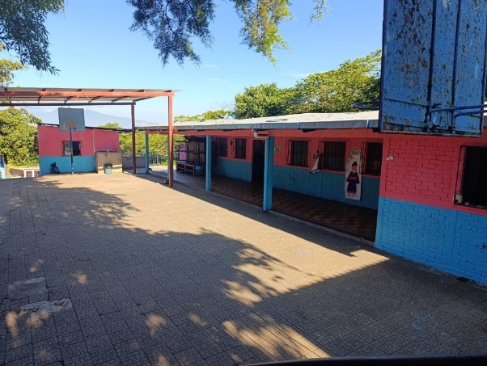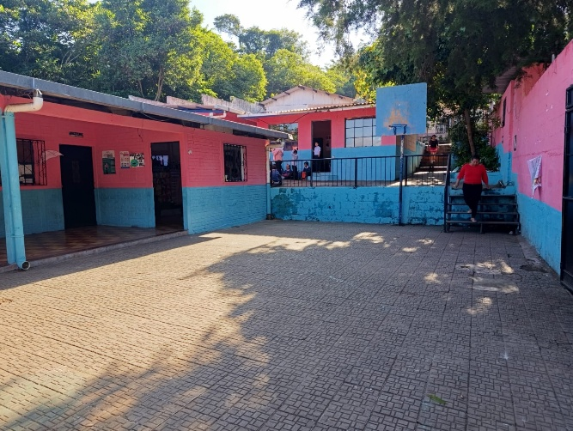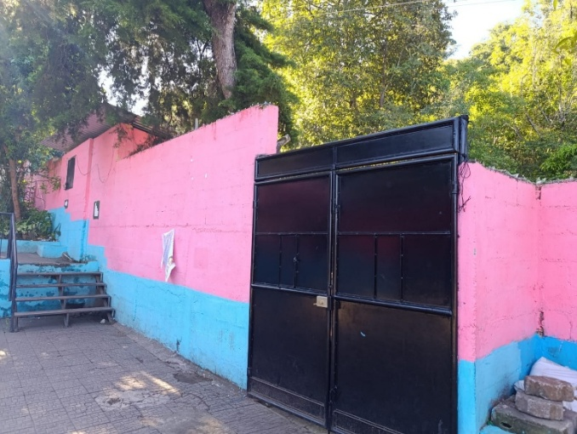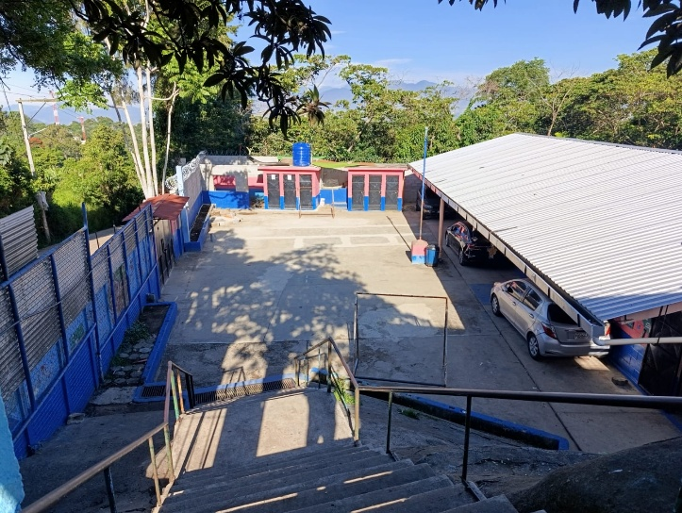

# Instalación de cámaras

## Cámara 1

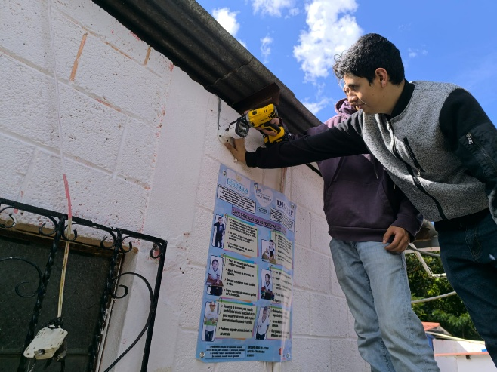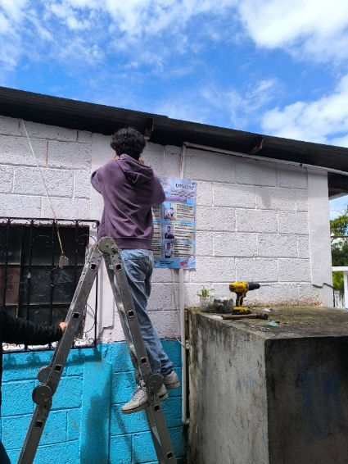

## Cámara 2

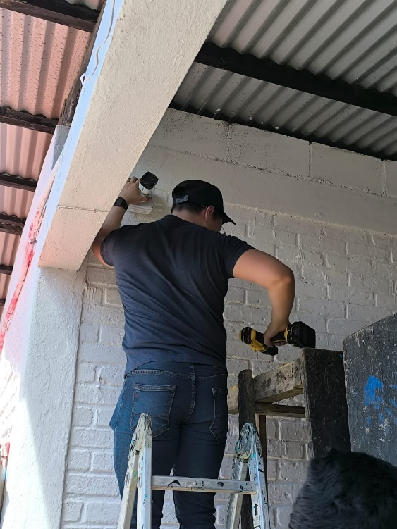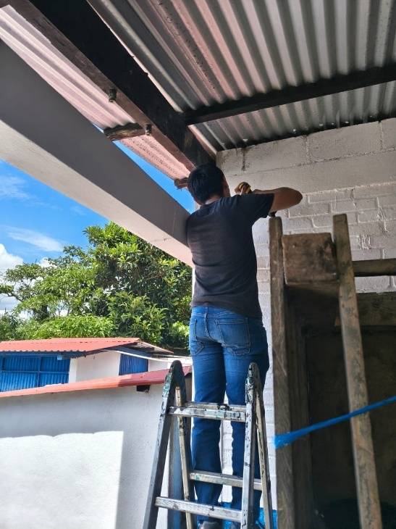

# Cámara 3

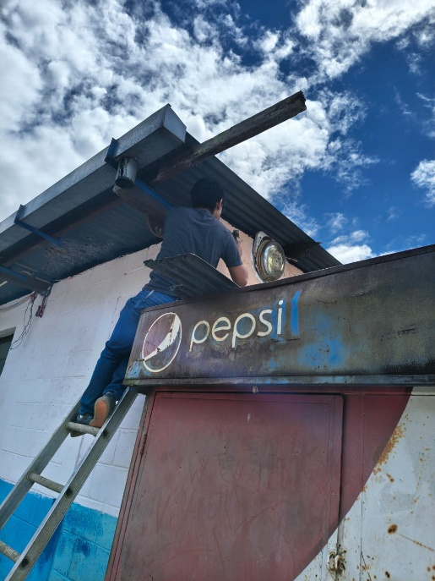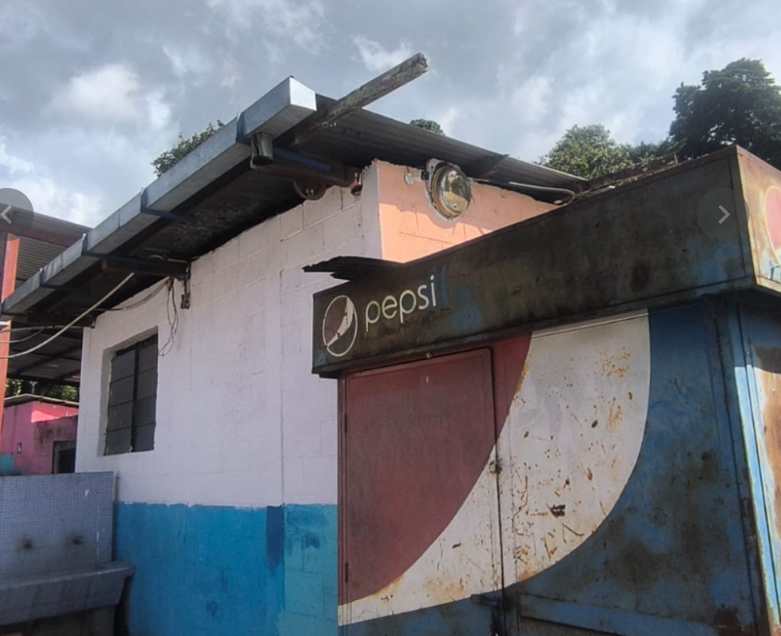

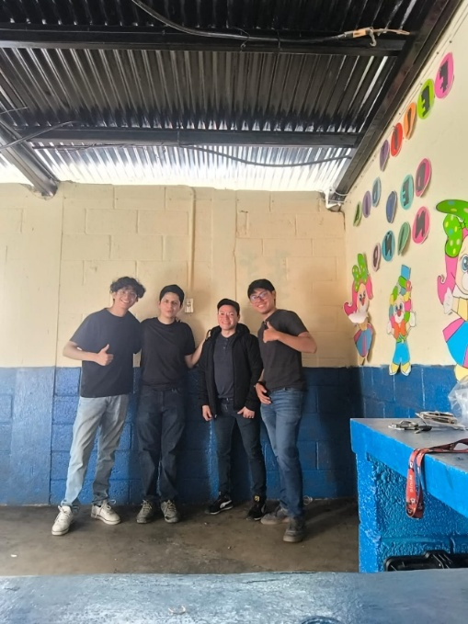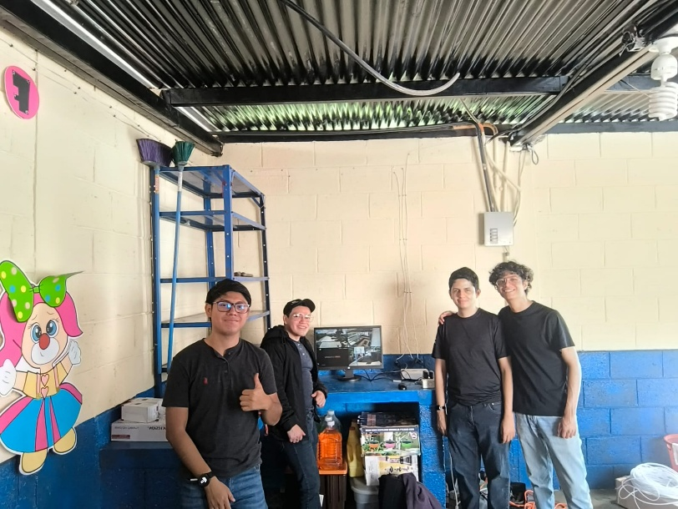

## Vistas de cámaras

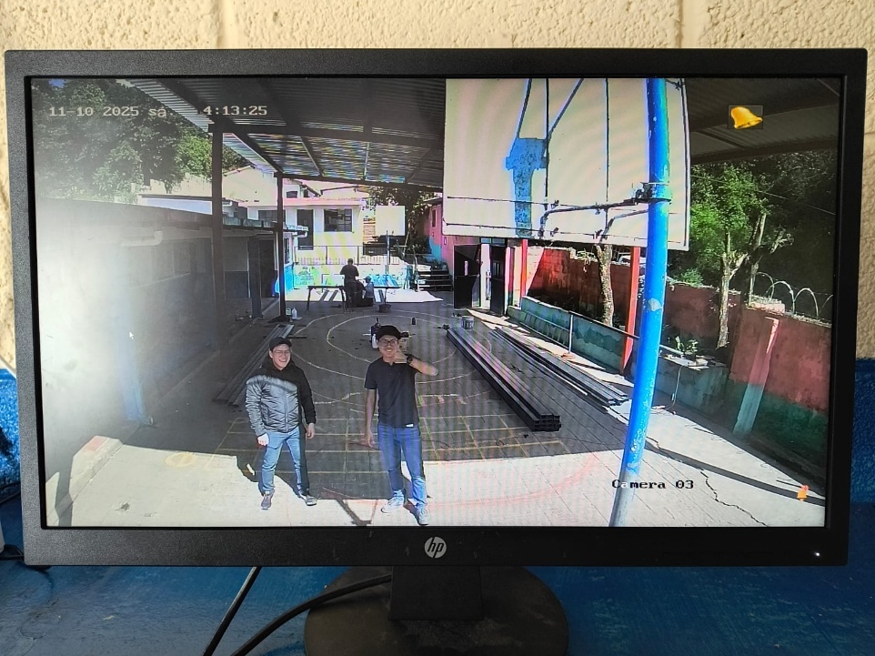

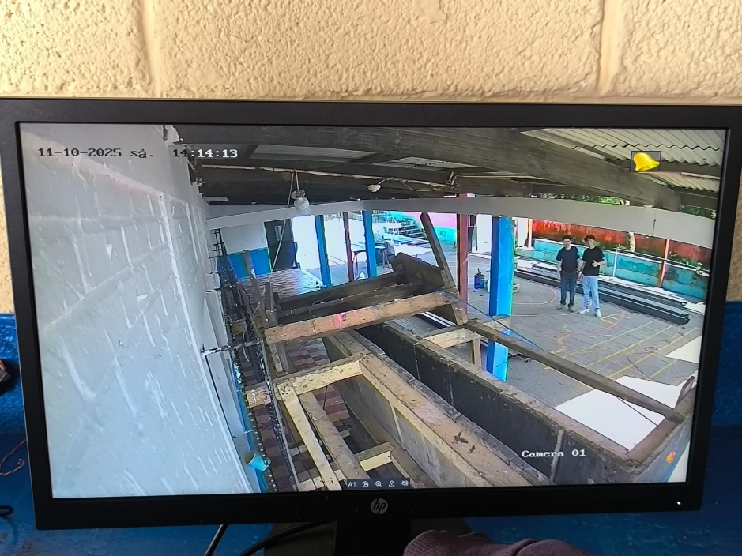

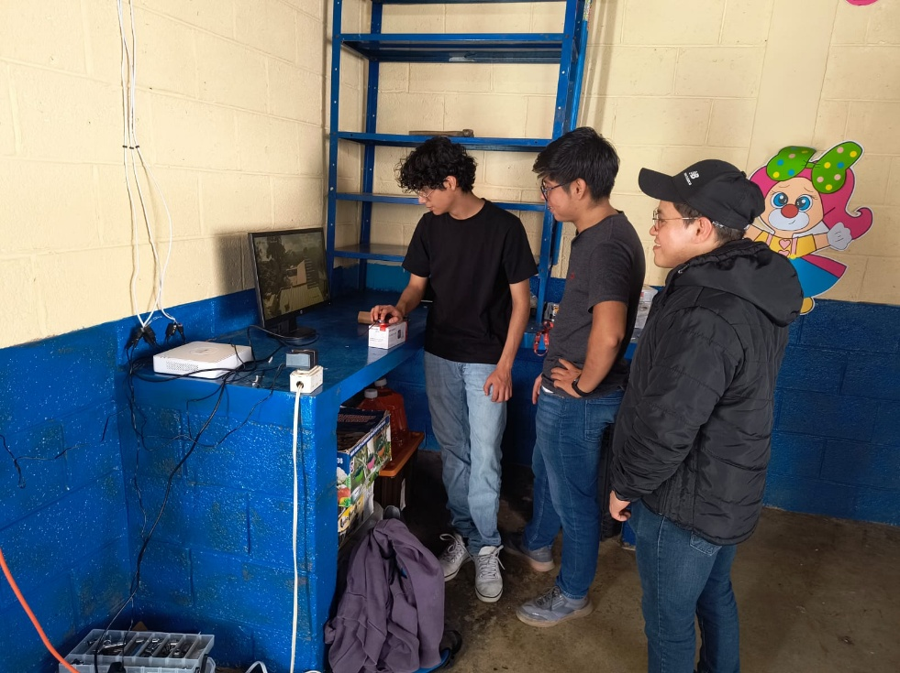

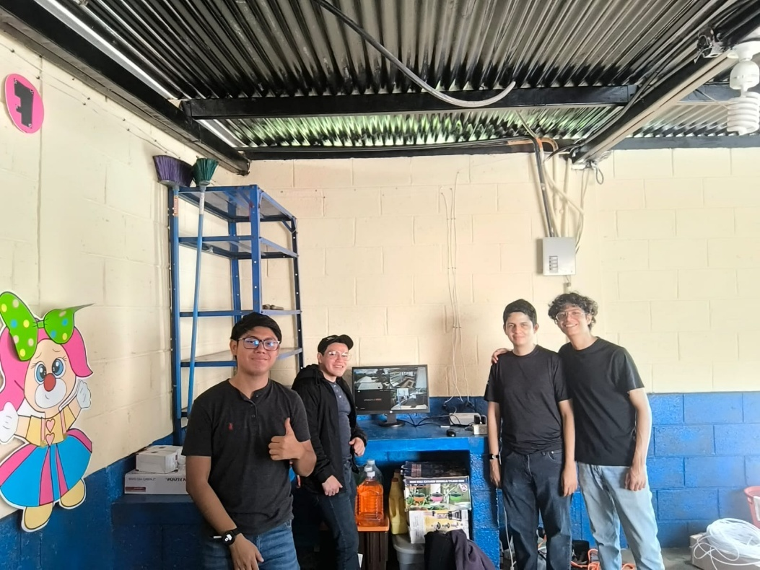

# Glosario

* **Videovigilancia:** Sistema tecnológico que permite monitorear, grabar y supervisar diferentes áreas para garantizar la seguridad de personas y bienes.
* **NVR (Network Video Recorder):** Dispositivo que almacena y gestiona la grabación de video de cámaras IP a través de una red, permitiendo su visualización y reproducción centralizada.
* **Vandalismo:** Conjunto de acciones intencionales que causan daño o destrucción a bienes materiales, generalmente de uso público o comunitario.
* **Seguridad escolar:** Conjunto de medidas, estrategias y acciones destinadas a proteger la integridad física, emocional y material de los estudiantes, docentes, personal administrativo y de la infraestructura educativa.
* **Monitoreo:** Proceso de observación, supervisión y registro continuo de actividades o eventos mediante herramientas tecnológicas, con el fin de prevenir incidentes y tomar decisiones oportunas.
* **Intrusión:** Acceso no autorizado a un espacio físico o digital, generalmente con la intención de causar daño, robar bienes o vulnerar la seguridad del lugar.

# Referencias

Álvarez, J. (2019). Seguridad escolar y prevención del delito en instituciones educativas. Revista Latinoamericana de Educación, 12(3), 45-59.

García, M. (2020). Tecnologías de videovigilancia aplicadas al ámbito educativo. Editorial Universitaria.

Organización de Estados Iberoamericanos (OEI). (2018). Lineamientos para la seguridad en centros educativos. OEI.

Pérez, L. (2021). La importancia de la seguridad en el aprendizaje escolar. Revista de Investigación Educativa, 15(2), 67-80.

Ministerio de Educación de Guatemala. (2022). Informe sobre condiciones de seguridad en centros educativos públicos. MINEDUC.

Salazar, R. (2020). Videovigilancia y privacidad en América Latina. Universidad de San Carlos de Guatemala.